**1. Preface**

**1.1 Objective**

본 Preface에서는 이 문서의 예상 독자를 설정하며, 문서의 전체적인 구성 및 각 Subtitle에서 서술하고 있는 세부사항들에 대한 간략한 개요를 제공한다.

**1.2 Readership**

본 Readership 파트에서는 해당 문서의 독자를 User Requirements, System Requirements 두 가지 기준에 따라 제시한다. 각 기준에 맞는 서로 다른 예상 독자층을 선정하여 작성함으로써, 이후 해당 문서를 이용하게 되는 독자층에 따라 해당 System에 대한 전반적인, 그리고 상세한 알맞은 정보를 제공하는 것을 목표로 한다.

1. User Requirements

User Requirements은 해당 System의 사용자를 독자로 하여, 예상 독자층이 해당 문서를 쉽게 이해하는 것을 목표로 기술한다. 따라서 자연어로 작성을 기본으로 하며, 해당 독자층의 Back ground를 고려하여 서술한다. 또한 도표, 이미지 등의 시각자료를 활용한다.

1. System Requirements

System Requirements는 개발 과정에 참여하는 Engineer들과, 해당 System을 계약할 Client, 등을 예상 독자로 선정한다. 따라서 계약서에 사용되어 질 수 있도록 최대한 상세하게 기술하며, System의 기능 및 제약사항을 개발 현장에서 쓰여지는 용어들로 기술한다.

1.3 Documents Contents

본 챕터에서는 해당 문서의 전체적인 Structure과 각 Chapter에서 기술하고 있는 내용의 요약본을 제시한다.

1. Preface

해당 문서의 예상 독자를 선정하고, 그에 따른 서술 방식을 제시한다. 또한 해당 문의 전체적인 구조와 각 Chapter에 대한 요약을 기술한다.

1. Introduction

본 System의 개발 배경과, 목표에 대한 근거 및 주장을 기술한다. 개발될 System의 차별화되는 Service에 대해 서술하며, 해당 System이 사용됨에 따라 기대되어지는 변화들을 제시하고, 기대효과를 성취하게 될 과정에 대해 설명한다.

1. Glossary

본 문서에서 사용되어질 기술용어들에 대한 정의들을 제시한다. 다양한 Background를 가진 다양한 독자들이 본 문서를 읽는데 불편함이 없도록 하는 것을 목표로 하며, 가능한 상세한 정의들을 제시, 또한 가능한 제시된 모든 용어에 대한 정의들의 들을 수록하는 것을 목표로 한다.

1. User Requirement Definition

개발되어질 System에 대한 Functional, Non-Functional Requirements들을 실제 System 사용자의 입장에서 설명한다. System 사용자를 예상 독자로 선정함에 따라, 자연어 기술과 다양한 시각자료를 이용하여 서술한다.

1. System Architecture

해당 System에 대한 전체적인 구조를 서술한다. 해당 문서에서 목표로 하고 있는 System의 세부 Function들이 각 Subsystem에 분배되어질 Outline을 제시한다.

1. System Requirements Specification

해당 파트는 예상 독자층을 System Requirements들의 예상 독자인 개발에 참여하는 Engineer들과 계약을 진행할 Client를 목표로 기술한다. User Requirements에 대한 기술을 바탕으로 더 상세하고, 전문적인 Functional requirements, Non-functional requirements들을 제시한다. 해당 문서가 개발 과정에서 사용될 수 있도록 가능한 구체적인 내용을 제시한다.

1. System Models

System의 각 Components들의 관계 및 System의 Domain와의 관계 등을 다이어그램으로 제시한다.

1. System Evolution

System 개발상의 한계에 대하여 서술하고, 운영 단계에서 발생할 수 있는 예상된 변화를 기술하며, 그에 따른 대처방안을 제시한다.

1. Appendices

본문에서 생략된 참고자료 등을 기술한다. 하드웨어, 데이터베이스 요구사항, 개발 환경 요구사항 등이 포함되어 있다.

1. Index

본 문서에서 사용된 그림, 표, 다이어그램 등의 색인을 기술한다.

**2. Introduction**

해당 챕터에서는 System개발이 필요하게 된 Background와, System의 전반적인 Overview, 그리고 해당 System이 사용됨에 따라 기대되어지는 기대효과를 제시한다.

**2.1 Background**

소셜 커머스 어플리케이션 및 온라인 쇼핑시장은 날이 갈수록 거대해지고 있다. 또한 2020년 전 세계를 강타한 코로나 바이러스라는 초유의 사태는 한국 특유의 배달시스템과 더불어 온라인 시장 흥행의 원인이 되었다. 그 중 쿠팡과 같은 소설 커머스 어플리케이션은 기존의 탄탄한 이용자층을 가지고 있는 페이스북, 인스타그램 보다도 많은 사용자를 보유하게 되었다. 또한 소셜 커머스 어플리케이션 이외에도 온라인 쇼핑 시장 전체가 코로나로 인한 상승세를 보이고 있다.

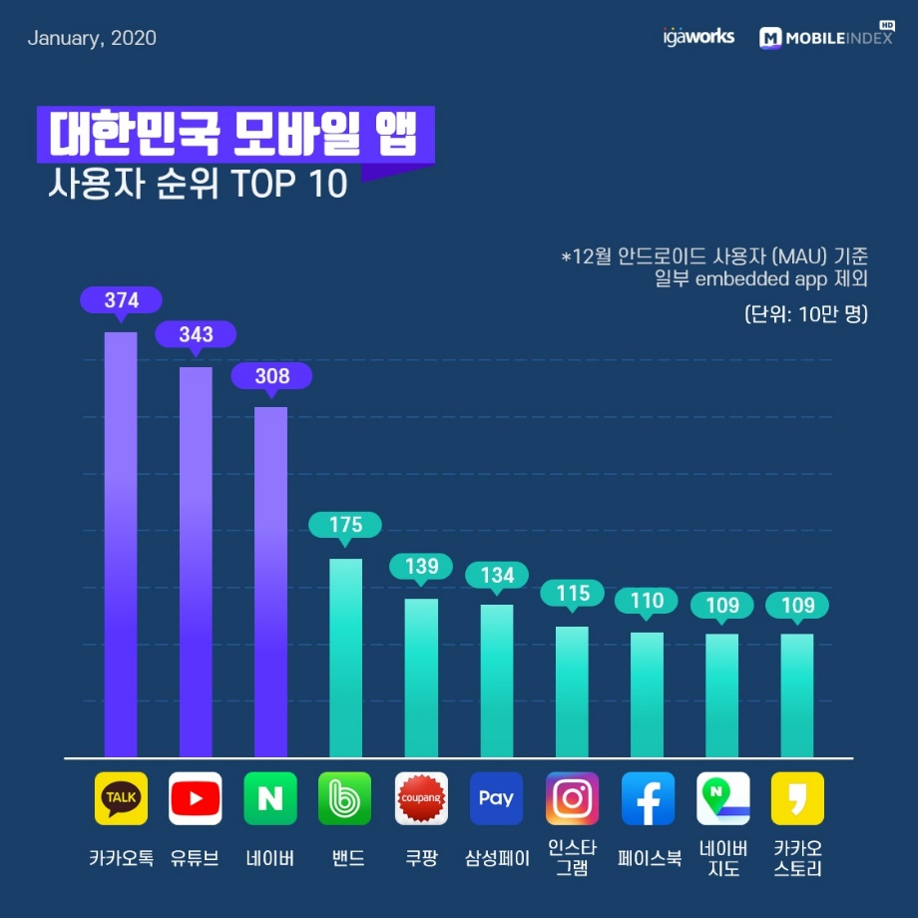

[그림1] 온라인 커머스 앱 “쿠팡”은 기존 강세였던 SNS 어플리케이션 (인스타그램, 페이스북) 보다도 많은 사용자수를 보유하고 있다.

온라인 쇼핑 매체 및 소셜 커머스 어플리케이션이 성장하고, 더 많은 판매업자들이 온라인 매체를 이용함에 따라, 온라인 유통망에 등록되는 상품 수 또한 기하급수적으로 증가하고 있다.

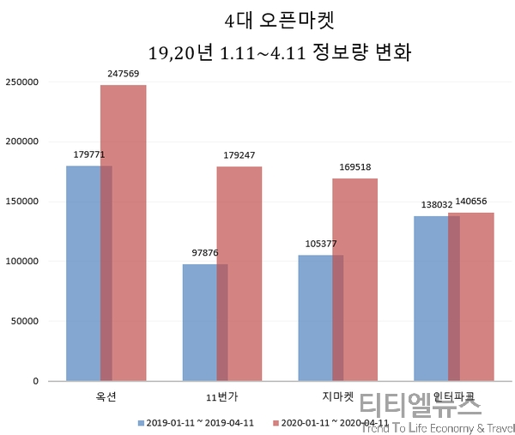

[그림2] 온라인 오픈마켓에 등록된 정보량은 빠른 속도로 증가하는 추세를 보이고 있다.

이러한 많은 정보량은 소비자들에게 더 많은 유용한 정보를 제공하기도 하지만, 지나치게 많은 정보의 제공으로 오히려 소비자들이 자신에게 필요한 상품을 결정하는데 방해요소가 되기도 한다. 실제로 [그림 3]에서 확인할 수 있듯 인기있는 소셜 커머스 어플리케이션인 “쿠팡”에서 대분류 검색어인 “태블릿”을 검색하였을 경우 2,768,776개의 상품이, [그림4]에서처럼 한가지 상품의 이름인 “갤럭시 탭 s6 lite”를 검색하였을 경우 총 10,419개의 상품이 검색되었다.

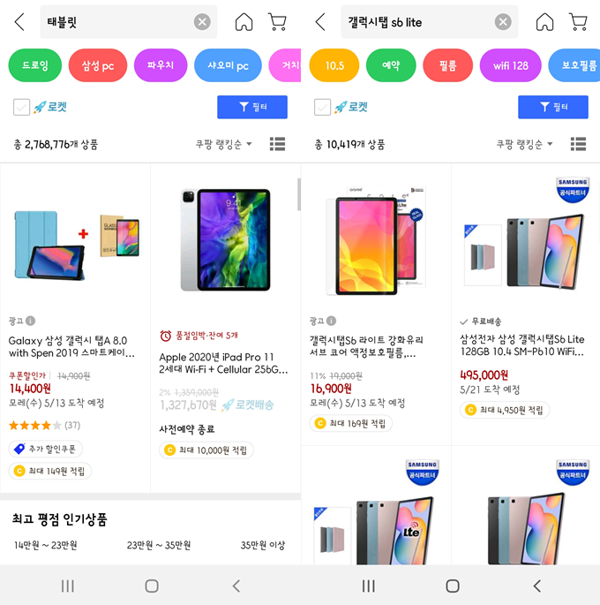

[그림3] 인기 소셜 커머스 어플리케이션 “쿠팡”에서의 “태블릿” 검색결과 (왼쪽)

[그림4] 인기 소셜 커머스 어플리케이션 “쿠팡”에서의 “갤럭시탭 s6 lite” 검색결과 (왼쪽)

또한 개별 상품에서의 소비자에게 주어지는 정보 또한 지나치게 방대해졌다. 배송 일자, 배송비, 할인 정보, 다양한 판매처, 평점, 제품 색상, 등 판매자가 확인하여야 하고, 비교하여야 하는 정보가 지나치게 많아 한가지 상품, 혹은 다양한 상품중에서 구매를 결정하기가 어려워지고 있다. 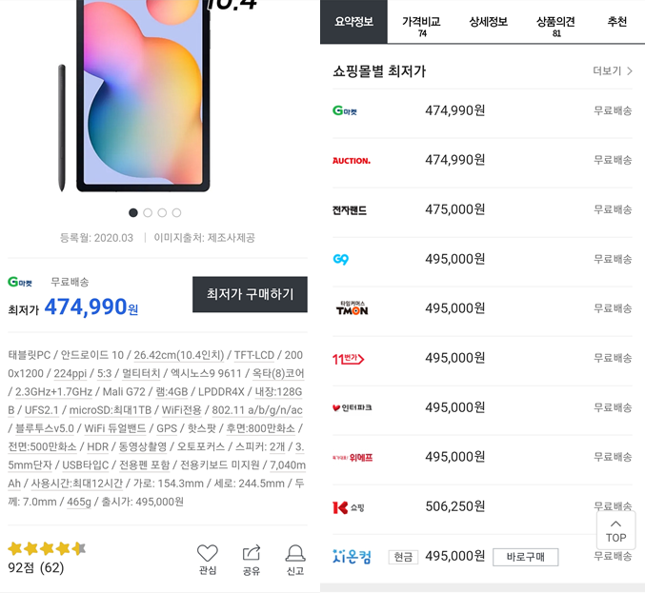

[그림 5] 하나의 단일상품에서도 확인하여야 하는 정보가 지나치게 많다. (왼쪽)

[그림 6] 하나의 단일상품에 대한 가격비교만으로도 70가지가 넘는 선택지가 존재한다. (오른쪽)

우리는 기존 소셜 커머스 어플리케이션을 바탕으로 소비자들에게 비교하고 싶은 제품사이의 더 쉬운 비교가 가능한 UI 및 Interface를 제공함으로써, 소비자들의 구매 결정을 돕고, 소비자가 원하는 정보만을 표시할 수 있는 UI 및 Interface를 설계함으로써, 지나치게 많은 데이터중 개개인에게 유의미한 데이터만을 찾을 수 있는 기능들을 제공하는 것을 목표로 하였으며, 이를 [ ] 라고 부르기로 하였다.

**2.2 System Overview**

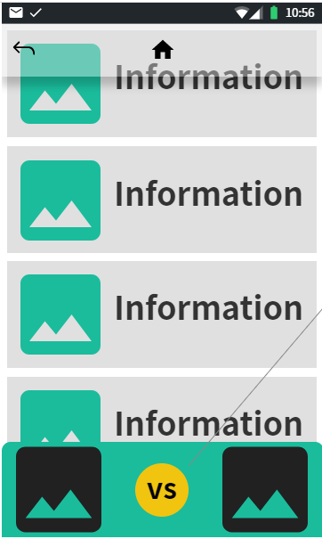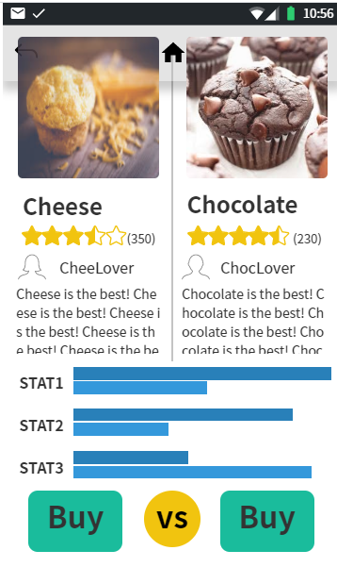

[그림 7] [ ]의 Information UI 초기버전 ( 왼쪽 )

[그림 8] [ ]의 Compare UI 초기버전 ( 오른쪽 )

[ ]가 제공하고자하는 Compare UI는 위와 같다. 여러 제품군에서 소비자가 원하는 Infromation들을 선택하여 Display 할 수 있는 UI를 제공하고자한다. [그림 7] 위의 display에 소비자가 확인하고, 비교싶어하는 데이터 ( ex, 배송비, 회사, 가격, 등 )을 선택할 수 있는 기능을 제공하여, 소비자가 중요시하는 데이터를 기반으로 한 구매 결정이 가능하도록 하는 것을 목표로 한다.

또 원하는 제품 ( 2가지 제품사이의 비교를 초기값으로 하나, 여러 제품의 비교가 가능한 UI에 대해서도 논의중이다. ) 에 대한 상세 비교 Interface를 제공한다. [그림 8] 이러한 비교기능을 제공함으로써, 구매 고민중인 상품들 간의 상세 비교가 가능하고, 서로 다른 상품을 별도의 페이지 이동 없이 모든 혹은 선별적인 데이터의 비교가 가능하게 하는 것을 목표로 한다.

**2.3 Expected Benefits**

A. 소비자들의 더 쉽고, 편리한 제품비교

[ ]이 제안하는 UI는 소비자들의 더욱 편리한 제품 비교를 돕는다. 하나하나 확인하기에는 지나치게 많은 데이터들을 한눈에 더 쉽게 비교가 가능하게 도움으로써, 서로 다른 제품 중 소비자에게 알맞은 제품을 선택하는 것을 돕고, 구매결정을 돕는다.

B. 소비자 친화적인 데이터 선별

제품군을 구성하는 방대한 데이터 중 소비자가 원하는 데이터들을 선별하여 보여주는 UI를 통해 소비자들이 방대한 데이터에 대한 전반적인 이해 없이도 결정기준이 되는 데이터만을 확인할 수 있고, 따라서 더욱 소비자에게 알맞은 제품을 선택하는 것이 가능하다.

<http://ttlnews.com/article/travel_report/8055>

<https://it.donga.com/29974/>